附件：
问卷填写操作步骤
1、登录平台
（1）网页端登录：浏览器输入网址：https://bsu.mycospxk.com；登录账号为学号，初始密码111111，登录后请尽快修改密码，并绑定邮箱或手机号，用于后续找回密码，如果已更改则为更改后的密码。
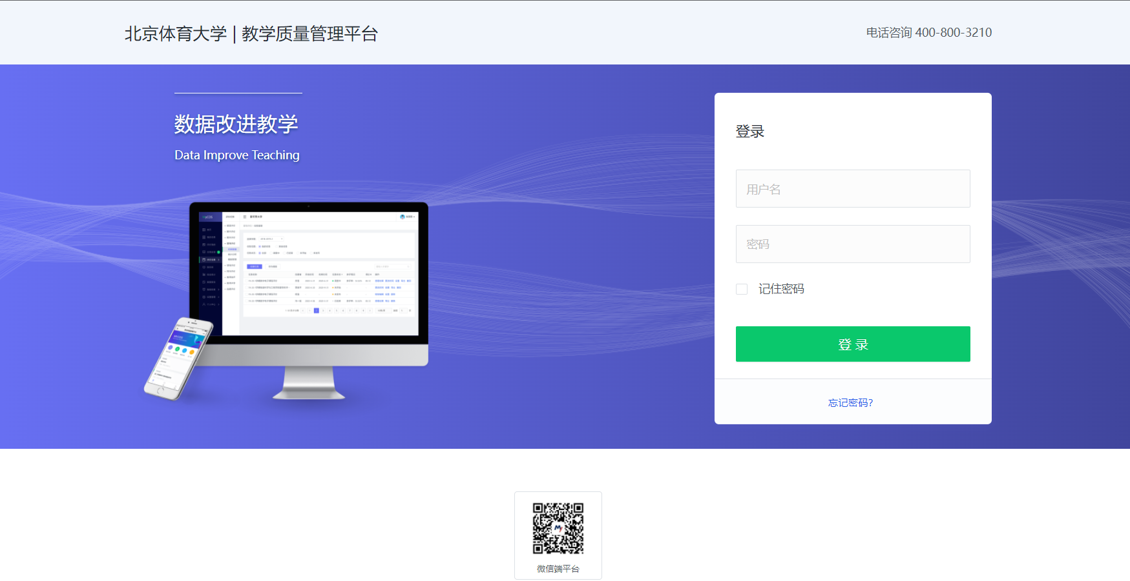
（2）微信端登录：扫描下方二维码，关注教学质量管理平台，选择“北京体育大学”，输入账号密码，点击登录。

2、填写问卷
（1）网页端评价：登录系统后，点击【我的任务】，查看【进行中】的问卷，即可参与评价。
（2）微信端评价：登录平台后，点击【我的问卷】-【未完成】-【进行中问卷】，即可参与评价。或可以直接在首页点击对应的问卷参与评价。

